«УТВЕРЖДАЮ» « УТВЕРЖДАЮ»
_______________В.А. Литовкин ________________Ю.Н.Короленко
Председатель профкома первичной профсоюзной Директор АНФОО СК «Липецкий
организации ОАО «НЛМК» металлург»

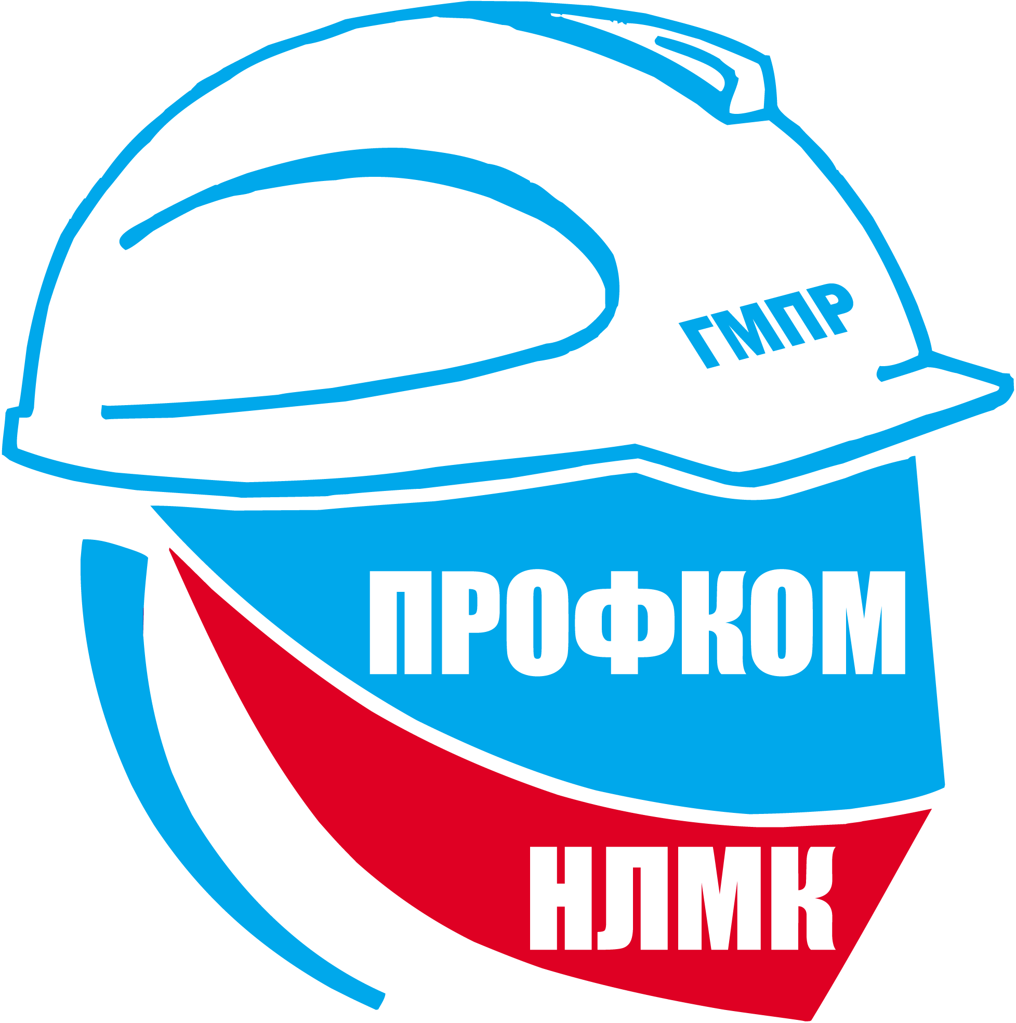

Первичная профсоюзная организация ОАО «НЛМК»

С П А Р Т А К И А Д А

среди цехов и подразделений ОАО «НЛМК»

Проводящая организация: СК «Липецкий металлург»
Допуск участников по пропуску и профсоюзному билету

2016 год

1.Кубок ОАО «НЛМК» в Лыжной эстафете

Январь - Февраль Лыжная трасса лесопарка НЛМК

Состав – 4 чел. Дистанция – 2 км.
Результат команды определяется по финишу участника 4-го этапа. Участникам запрещается стартовать в 2-х этапах и без нагрудного номера.
Награждение: в командном зачете: 1 место – кубок, диплом.2,3 место- дипломы
в личном зачете 1-3 место – медаль, диплом.

2. Кубок ОАО «НЛМК» по пулевой стрельбе

Февраль Пулевой тир

Состав команды – 5 чел.
Стрельба с 25 метров из малокалиберной винтовки с упора «лежа». Каждый участник стреляет
3 пробных + 5 зачетных выстрелов. Результат команды определяется по сумме набранных очков 5-ю спортсменами.
Награждение: в командном зачете: 1 место – кубок, диплом.2,3 место- дипломы
в личном зачете: 1-3 место – медаль, диплом.

3. Кубок ОАО «НЛМК» по волейболу

Апрель - май ООО «Нептун»

Состав команды – 10 чел. ( с запасными)
Количество игр и система проведения определяется на предварительной жеребьевке. Явка представителей на жеребьевку обязательна. Протесты по составу команд принимаются до игры.
Награждение: 1 место – кубок, диплом, 2 и 3 место - дипломы
«Лучший волейболист» – медаль, диплом

4. Кубок ОАО «НЛМК» в эстафетном плавании

Март ООО «Нептун»

Состав команды – 4 чел (независимо от пола и возраста).
Дистанция: 4 по 50 метров вольным стилем. Участникам запрещается стартовать на 2-х и более этапах. Результат команды определяется по итогам финиша участника 4 этапа.
Представители от каждой команды приглашаются для определения сильнейшего пловца на дистанции 50 м в личном зачете.
Награждение: в командном зачете: 1 место – кубок, диплом.2,3 место- дипломы
в личном зачете: 1-3 место – медаль, диплом.

5. Кубок ОАО «НЛМК» по баскетболу

Сентябрь - октябрь ООО «Нептун»

Состав команды – 10 чел. (с запасными)
Количество игр и система проведения определяется на предварительной жеребьевке. Явка представителей на жеребьевку обязательна. Протесты по составу команд принимаются до игры.
Награждение: 1 место – кубок, диплом, 2,3-и места – дипломы
«Лучший баскетболист» – медаль, диплом

6. Кубок ОАО «НЛМК» по шахматам

Март - апрель Шахматный клуб
Состав команды – 3 чел.
Соревнования проводятся по правилам ФИДЕ. Количество туров -7, контроль времени - 25 минут.
Соревнования командные, проводятся в два дня. Подача заявок и жеребьевка в день проведения соревнований
Награждение: в командном зачете: 1 место – кубок, диплом; 2,3 место - дипломы.

7. Кубок ОАО НЛМК по стендовой стрельбе

Апрель - май Стрелково-стендовый комплекс

Состав – 3 чел. (независимо от пола и возраста)
Соревнования проводятся на 2-х площадках. Каждый участник принимает по 30 мишеней (площ.№1 -15 мишеней и площ.№2 – 15 мишеней). Результат команды складывается из суммы пораженных мишеней 3-х участников команды ( 90 очков).
В случае равенства очков у команд наивысшее место присуждается по наибольшему количеству очков в последней серии. При равенстве очков в личном зачете (1-3 место) проводится перестрелка до промаха.
Награждение: в командном зачете:1 место – кубок, диплом, 2,3-и места – дипломы;
в личном зачете 1-3 место – медаль, диплом.

8. Чемпионат ОАО «НЛМК» по футболу (1-ая и 2-ая лига)

Июнь - август ФОК «Новолипецкий»

Состав – 20 чел. (с запасными). Соревнования проводятся в 2-х лигах в один круг по круговой системе. Команды, занявшие 2-а последних места в сезоне 2014 г. в 1-ой лиге, в следующем сезоне играют среди команд 2-ой лиги. Впервые заявленная команда в 2015 г. может выступать только во 2-ой лиге. Игры проходят в 2 тайма х 25 мин., с перерывом 5 мин. Победа - 3 очк., ничья – 1, поражение - 0. За неявку на игру или опоздание без уважительной причины (более 15 мин.), команде засчитывается техническое поражение, а сопернику дается 3 очка. После 2-х неявок команда снимается с соревнований, все результаты ее игр аннулируются. Количество замен неограниченно, разрешаются повторные замены. Футболист, удаленный с поля, пропускает одну очередную игру. За непристойное поведение в ходе игры – удаление с поля с пропуском 2-х игр. Протесты могут быть поданы в течение 15 мин. после окончания игры, поставив в известность представителя команды соперников, сделав краткое изложение в протоколе матча. Протесты по составу команды подаются только до начала игр. В случае неспортивного поведения или конфликта команд – гл.судья имеет право прекратить матч. Соревнования проводятся согласно календарю игр, вопрос переноса игр возможен по решению гл. судьи.
В 1 лиге, в случае равенства очков у 2-х команд и ничьей в игре между собой, для определения победителя назначается переигровка. В остальных случаях преимущество получает команда, имеющая
- наибольшее количество побед;
- по игре между собой;
- по лучшей разнице забитых и пропущенных мячей во всех играх;
- по наибольшему количеству забитых мячей во всех играх..
Награждение:
Команды, занявшие 1 место в 1-х и 2-х лигах, награждаются Кубком, дипломами, за 2, 3 места – дипломами.
«Лучшие футболисты» 1 и 2-ой лиги – медаль, диплом.
Команды-участники 1-ой лиги получают дополнительно в зачет Спартакиады по 10 баллов.

9. Кубок ОАО «НЛМК» в легкоатлетической эстафете

Сентябрь ФОК «Новолипецкий»

Состав команды – 4 чел (независимо от пола и возраста).
Дистанция: 4 по 100 метров. Бег осуществляется по своей дорожке, передача эстафетной палочки –в ограниченном коридоре, финиш участника 4 этапа с палочкой. Участникам запрещается стартовать на 2-х и более этапах. Результат команды определяется по итогам финиша участника 4 этапа, при условии соблюдения правил передачи эстафетной палочки.
Представители от каждой команды приглашаются для определения сильнейшего спринтера на дистанции 100 м в личном зачете.
Награждение: в командном зачете: 1 место – кубок, диплом.2,3 место- дипломы
в личном зачете: 1-3 место – медаль, диплом.

10. Кубок ОАО «НЛМК» по мини-футболу

Сентябрь - октябрь ФОК «Новолипецкий»
Состав: 10 чел. В поле – 4+1
Соревнования проводятся по олимпийской системе, согласно жеребьевке (2 тайма по 15 минут). В случае ничьей в основное время, победитель определяется в серии семиметровых ударов. Количество замен неограниченно, допускаются повторные замены.
Награждение: 1 место – кубок, диплом, 2,3-и места – дипломы
«Лучший футболист» – медаль, диплом
Очки в зачет Спартакиады с 1 по 4-е место идут согласно основной таблице, остальным командам-участникам в зависимости от количества проведенных игр.

11.Кубок ОАО «НЛМК» по дартсу

Сентябрь - октябрь ФОК «Новолипецкий»

Состав – 3 чел. Высота до центра – 173, расстояние до дартса – 237.
Каждому участнику дается 6 попыток подряд по 3 броска (18 дротиков). Жеребьевка обязательна. Результат команды определяется по сумме очков, набранных 3-мя участниками команды. В случае равенства очков команд призеров, от каждой команды участник совершает 3 зачетных броска до определения 1-3 места.
Командам начисление баллов по общей таблице Спартакиады.
Награждение: в командном зачете:1 место – кубок, диплом, 2,3-и места – дипломы
в личном зачете 1-3 место – медаль, диплом

12. Кубок ОАО «НЛМК» по гиревому спорту

Апрель - май ФОК «Новолипецкий»

Состав – 3 чел. Вес гири – 24 кг., упражнение «рывок»
Контрольное время – до 15 мин. Разрешается 1 раз за время выполнения упражнения, перехватить гирю в другую руку.
Результат команды складывается из количества подъемов гири каждым членом команды в интервал контрольного времени.
Награждение: в командном зачете:1 место – кубок, диплом, 2,3-и места – дипломы
в личном зачете 1-3 место – медаль, диплом.

Условия подведения итогов Спартакиады
Таблица начисления баллов по 10-и видам спорта в зачет «Спартакиады»
1 место – 30 баллов  2 место – 27 баллов  3 место – 25 баллов  4 место – 24 балла  5 место – 23 балла  6 место - 22 балла  7 место – 21 балл  8 место – 20 баллов  9 место – 19 баллов  10 место - 18 баллов  11 место – 17 баллов  12 место – 16 баллов  13 место – 15 баллов  14 место – 14 баллов | 15 место - 13 баллов  16 место - 12 баллов  17 место – 11 баллов  18 место - 10 баллов  19 место – 9 баллов  20 место – 8 баллов  21 место – 7 баллов  22 место – 6 баллов  23 место – 5 баллов  24 место - 4 балла  25 место – 3 балла  26 место – 2 балла  27 место и ниже – 1 балл

* Цех или подразделение может заявить 2 команды. В зачет Спартакиады будет засчитан лучший
результат. Во всех игровых командных видах, а также перетягивании каната, стендовой и пулевой стрельбе, вторые команды не допускаются.
* Наличие заявки от команды, пропусков и профсоюзных билетов на все соревнования обязательны
*Общекомандное первенство среди цехов и подразделений определяется по наибольшей сумме баллов, набранных во всех видах спорта, входящих в программу Спартакиады.
В случае равенства очков у 2-х и более команд - призеров, учитывается большее количество 1,2,3–их мест, занятых командами в Спартакиаде.
* Всю информацию смотрите на сайте www.lmetallurg.ru. Электронный адрес lm.48@mail.ru.
Контактный тел.: 43-15-84 (Бессонова Т.А., Королев М.И.)
* Календарный план с вышеперечисленными мероприятиями составлен согласно договора и утвержденной сметы затрат.

Информация по сдаче испытаний /тестов/
Всероссийского физкультурно-спортивного комплекса
«ГОТОВ К ТРУДУ И ОБОРОНЕ»:

- В целях дальнейшего развития физической культуры и спорта на предприятии, включить сдачу Всероссийского комплекса «ГТО» в Спартакиаду ОАО «НЛМК» 2015 года

- Цех или подразделение может выставить от 10 до 20 работников, не имеющих медицинских противопоказаний и предоставивших документы. Каждое подразделение может заявить
сверх данного кол-ва,но в зачет Спартакиады могут начисляться баллы максимально 20 человек

- Участники выступают лично (замены не допускаются) по заранее поданной заявке и согласованному графику. К заявке подаются ксерокопии документов
- Пропуск
- Копия паспорта (с указанием даты рождения)
При себе иметь пропуск.

- В таблицу Спартакиады, по результатам ГТО начисляются следующие баллы:

- за каждого участника, принявшего участия в сдаче комплекса ГТО и сдавшего необходимое количество нормативов, но не выполнивших требования ни на один из значков - начисляется по 1,5 балла

- допускается не более 20% участников, сдающих комплекс ГТО по 8 и 9 ступеням (40-49 лет и 50-59 лет), от числа заявленных от одного подразделения.участники.

- участники, сдавшие комплекс ГТО согласно нормативов, получают удостоверение и
значки - золотой, серебряный, бронзовый.

Нормативы Всероссийского физкультурно-спортивного комплекса Комплекса ГТО

№ п/п | Виды испытаний | Возрастная группа
 |  | VI ступень (18-29 лет) |  |  |  |  |  | VII ступень (30-39 лет) |  |  |  |  |  | VIII ступень  (40-49 лет)
 |  | мужчины |  |  |  |  |  | мужчины |  |  |  |  |  | мужчины
 |  | от 18 до 24 лет |  |  | от 25 до 29 лет |  |  | от 30 до 34 лет |  |  | от 35 до 39 лет |  |  | 40-44 лет | 44-49 лет
 |  | Бронзовый значок | Серебряный значок | Золотой значок | Бронзовый значок | Серебряный значок | Золотой значок | Бронзовый значок | Серебряный значок | Золотой значок | Бронзовый значок | Серебряный значок | Золотой значок | Золотой значок | Золотой значок
1 | Бег 100 м (сек.) | 15,1 | 14,8 | 13,5 | 15,0 | 14,6 | 13,9 | - | - | - | - | - | - | - | -
2 | Бег 3 км (мин, сек)  Бег 2 км (мин, сек) | 14,00  - | 13,30  - | 12,30  - | 14,50  - | 13,50  - | 12,50  - | 15,10  - | 14,20  - | 12,50  - | 15,30  - | 14,40  - | 13,10  - | Без/уч.  8,50 | Без/уч.  9,20
3 | Подтягивание на перекладине  Рывок гири 16кг (4 мин.)  Сгибание, разгибание | 9  20  - | 10  30  - | 13  40  - | 9  20  - | 10  30  - | 12  40  - | 4  20  - | 6  30  - | 9  40  - | 4  20  - | 5  30  - | 8  40  - | 5  20  30 | 4  15  28
4 | Наклон вперед из И.П. стоя с прямыми ногами на гим. скамье (ниже уровня скамьи – см) | 6 | 7 | 13 | 5 | 6 | 10 | Достать скамью пальцами | 4 | 6 | Достать скамью пальцами | 2 | 4 | Касание пола пальцами рук
5 | Прыжок в длину с места (см.) | 215 | 230 | 240 | 225 | 230 | 240 | 220 | 225 | 235 | 210 | 215 | 225 | - | -
6 | Метание гранаты  700 гр.(м.) | 33 | 35 | 37 | 33 | 35 | 37 | 31 | 33 | 36 | 30 | 32 | 35 | - | -
7 | Плавание 50 м  (мин., сек.) | Без учета времени | Без учета времени | 0,42 | Без учета времени | Без учета времени | 0,43 | Без учета времени | Без учета времени | 0,45 | Без учета времени | Без учета времени | 0,48 | Без учета времени
8 | Стрельба из пневмат. винтовки на 10 м | 15 | 20 | 25 | 15 | 20 | 25 | 15 | 20 | 25 | 15 | 20 | 25 | 25 | 25
9 | Поднимание туловища из И.П. лежа на спине | - | - | - | - | - | - | - | - | - | - | - | - | 35 | 30
Количество видов испытаний (тестов) в возрастной группе |  | 8 | 8 | 8 | 8 | 8 | 7 | 7 | 7 | 7 | 7 | 7 | 7 | 6 | 6
Необходимо выполнить нормативов для получения значка |  | 6 | 7 | 8 | 6 | 7 | 8 | 6 | 7 | 7 | 6 | 7 | 7 | 6 | 6
№  пп | Виды испытаний | Возрастная группа
 |  | VI ступень (18-29 лет) |  |  |  |  |  | VII ступень (30-39 лет) |  |  |  |  |  | VIII ступень  (40-49 лет)
 |  | женщины |  |  |  |  |  | женщины |  |  |  |  |  | женщины
 |  | от 18 до 24 лет |  |  | от 25 до 29 лет |  |  | от 30 до 34 лет |  |  | от 35 до 39 лет |  |  | 40-44 лет | 44-49 лет
 |  | Бронзовый значок | Серебряный значок | Золотой значок | Бронзовый значок | Серебряный значок | Золотой значок | Бронзовый значок | Серебряный значок | Золотой значок | Бронзовый значок | Серебряный значок | Золотой значок | Золотой значок | Золотой значок
1 | Бег 100 м (сек.) | 17,5 | 17,0 | 16,5 | 17,9 | 17,5 | 16,8 | - | - | - | - | - | - | - | -
2 | Бег 2км (мин., сек.) | 11,35 | 11,15 | 10,30 | 11,50 | 11,30 | 11,00 | 12,45 | 12,30 | 12,00 | 13,15 | 13,00 | 12,30 | 13,30 | 15,00
3 | Сгибание и разгибание рук в упоре лежа на полу (количество раз) | 10 | 12 | 14 | 10 | 12 | 14 | 6 | 8 | 12 | 6 | 8 | 12 | 12 | 10
4 | Наклон вперед из положения стоя с прямыми ногами на гимнастической скамье (ниже уровня скамьи – см) | 8 | 11 | 16 | 7 | 9 | 13 | Достать скамью пальцами | 7 | 9 | Достать скамью пальцами | 4 | 6 | Касание пола пальцами рук
5 | Прыжок в длину с места (см.) | 170 | 180 | 195 | 165 | 175 | 190 | 160 | 170 | 185 | 150 | 165 | 180 | - | -
6 | Метание гранаты  500 гр.(м.) | 14 | 17 | 21 | 13 | 16 | 19 | 13 | 16 | 19 | - | - | - | - | -
7 | Плавание 50 м  (мин., сек.) | Без учета времени | Без учета времени | 1,10 | Без учета времени | Без учета времени | 1,14 | Без учета времени | Без учета времени | 1,25 | Без учета времени | Без учета времени | 1,30 | Без учета времени
8 | Стрельба из пневматической винтовки на 10 м  (очки) | 15 | 20 | 25 | 15 | 20 | 25 | 15 | 20 | 25 | 15 | 20 | 25 | 25 | 25
9 | Поднимание туловища из положения лежа на спине  (кол-во раз за 1 мин.) | 34 | 40 | 47 | 30 | 35 | 40 | 30 | 35 | 45 | 25 | 30 | 40 | 25 | 20
Количество видов испытаний (тестов) в возрастной группе |  | 8 | 8 | 8 | 8 | 8 | 8 | 8 | 8 | 8 | 7 | 7 | 7 | 6 | 6
Необходимо выполнить нормативов для получения значка |  | 6 | 7 | 8 | 6 | 7 | 8 | 6 | 7 | 7 | 6 | 7 | 7 | 6 | 5

№ п/п | Виды испытаний | Возрастная группа
 |  | IХ ступень (50-59 лет) |  | IХ ступень (50-59 лет)
 |  | мужчины |  | женщины
 |  | от 50 до 54 лет | от 55 до 59 лет | от 50 до 54 лет | от 55 до 59 лет
 |  | Золотой значок | Золотой значок | Золотой значок | Золотой значок
1 | Бег 3 км (мин, сек)  Бег 2 км (мин, сек) | Без учета времени  11,00 | Без учета времени  13,00 | Без учета времени  17,00 | Без учета времени  19,00
2 | Подтягивание на перекладине  Рывок гири 16кг (4 мин.)  Сгибание, разгибание | 3  15  25 | 2  10  20 | -  -  8 | -  -  6
3 | Наклон вперед из И.П. стоя с прямыми ногами на полу | Касание пола пальцами рук | Касание пола пальцами рук | Касание пола пальцами рук | Касание пола пальцами рук
4 | Плавание 50 м  (мин., сек.) | Без учета времени | Без учета времени | Без учета времени | Без учета времени
5 | Стрельба из пневмат. винтовки на 10 м | 25 | 25 | 25 | 25
6 | Поднимание туловища из И.П. лежа на спине  (за 1 мин.) | 25 | 20 | 15 | 12
Количество видов испытаний (тестов) в возрастной группе |  | 6 | 6 | 6 | 6
Необходимо выполнить нормативов для получения значка |  | 5 | 5 | 5 | 5

